

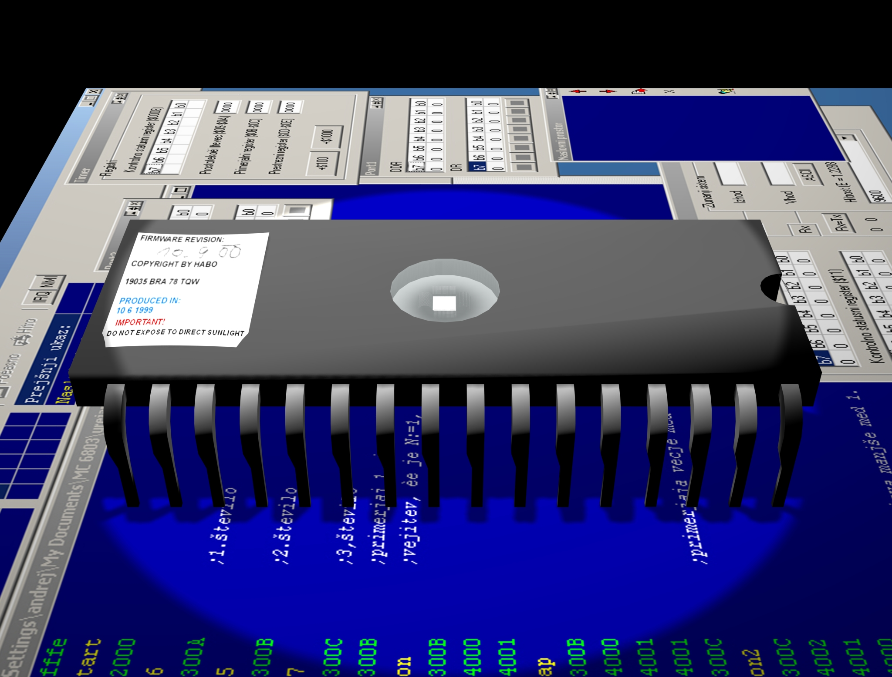

ZGRADBA MC 6803 3
SEZNAM UKAZOV V MC 6803 4
PROBLEM SEŠTEVANJA ŠTEVIL V SIMULATORJU MC 6803 5
SEŠTEVANJE ŠTIRIH ŠTEVIL 6
MNOŽENJE ŠTEVIL 7
UREJANJE ŠTEVIL PO VELIKOSTI 8
DVE ŠTEVILI 8
RAZVRŠČANJE 4 ŠTEVIL PO VELIKOSTI 9
IGRANJE S VMESNIKOM PORT 1 10
INDEKSNO NASLAVLJANJE V PRAKSI 10
ZGRADBA MC 6803 3
SEZNAM UKAZOV V MC 6803 4
PROBLEM SEŠTEVANJA ŠTEVIL V SIMULATORJU MC 6803 5
SEŠTEVANJE ŠTIRIH ŠTEVIL 5
MNOŽENJE ŠTEVIL 6
UREJANJE ŠTEVIL PO VELIKOSTI 8
DVE ŠTEVILI 8
RAZVRŠČANJE 4 ŠTEVIL PO VELIKOSTI 8
IGRANJE S VMESNIKOM PORT 1 9
INDEKSNO NASLAVLJANJE V PRAKSI 10

ZGRADBA MC 6803

MC 6803 je integrirano vezje s 40 nožicami, narejeno v NMOS-tehnologiji in poleg Motorole ga izdeluje še nekaj drugih proizvajalcev (Hitachi, SGS-Thomson,...). MC 6803 sodi v Motorolino družino mikrokontrolerjev M6801. deluje pri napajalni napetosti +5 V, vsi njegovi signali, preko katerih komunicira z okolico, pa uporabljajo TTL-kompatibilne signale. MC 6803 vsebuje dokaj zmogljive vhodno-izhodne enote in je uporaben v različnih aplikacijah, odvisno od dela, ki ga želimo opravljati. Sam MC vsebuje naslednje enote:

- CPE - izboljšana verzija MC 6800 z novimi ukazi
- Ura
- 128 bajtov RAM-a
- večnamenski timer - uporablja se za generiranje raznih pravokotnih izhodnih signalov, merjenje časa, proženje periodičnih prekinitev
- serijski asinhronski komunikacijski adapter - omogoča serijsko komunikacijo z zunajinimi napravami
- paralelni vmesnik port 1 - 8-bitni vmesnik, ki mu programsko dolčimo ali je določena linija vhodna ali izhodna
- paralelni vmesnik port 2 – 8-bitni vmesnik. Izhodne linije tega vmesnika si delijo 5 priključnih nožic mikrokontrolerja s signali serijskega vmesnika in timerja. Programsko lahko določimo, katera enota bo imela dostop do teh nožic.

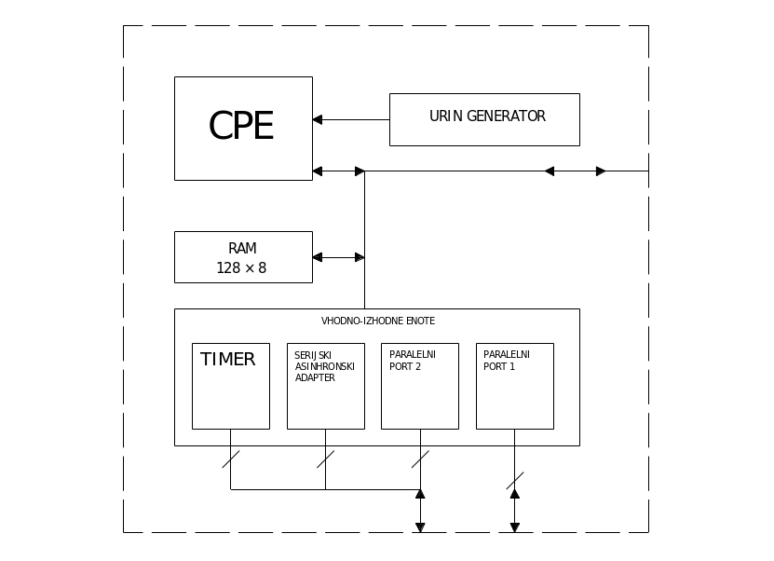

SEZNAM UKAZOV V MC 6803

PROBLEM SEŠTEVANJA ŠTEVIL V SIMULATORJU MC 6803

Osnovna računska operacija s katero smo se soočili, poteka v programskem jeziku assembler na zelo preprost način. V akumulator A in B naložimo dve števili in ju potem seštejemo z ukazom ADD. Če pri tem presežemo 8-bitno dolžino, program ne deluje več pravilno

org $fffe ; reset vektor, ki kaže na zacetek programa
fdb start
org $2000
sm $1000 55 55 ; del pomnilnika s programsko kodo
start ldaa #0
ldab #0
ldaa $1000
adda $1001 ; seštejem prvi dve števili
staa $1006
stab $1005
end

SEŠTEVANJE ŠTIRIH ŠTEVIL

org $fffe ; reset vektor, ki kaže na začetek programa
fdb start
org $2000
sm $1000 55 55 55 55 ; del pomnilnika s programsko kodo
start ldaa #0
ldab #0
ldaa $1000
adda $1001 ; seštejem prvi dve števili
bcc prist2 ; če ni prenosa v carry, grem na prist2
addb #1 ; če je prenos, dam v B 1
prist2 adda $1002 ; prištejem tretje število
bcc pris3 ; če ni prenosa v carry , grem na prist3
addb #1 ; če je prenos, dam v B 1
pris3 adda $1003 ; prištejem četrto število
bcc shrani
addb #1 ; če je prišlo do prenosa, prištejem 1 akumulatorju B
shrani staa $1006
stab $1005
end

S pomočjo algoritma lahko natančneje predstavimo delovanje programa

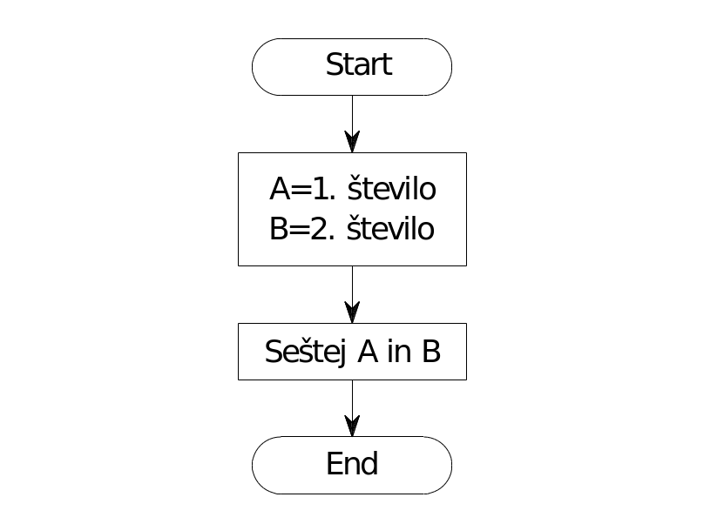

MNOŽENJE ŠTEVIL

Naslednji zadan problem je bil množenje števil. Množimo lahko na več načinov, najpreprostejši je, da uporabimo ukaz MUL.

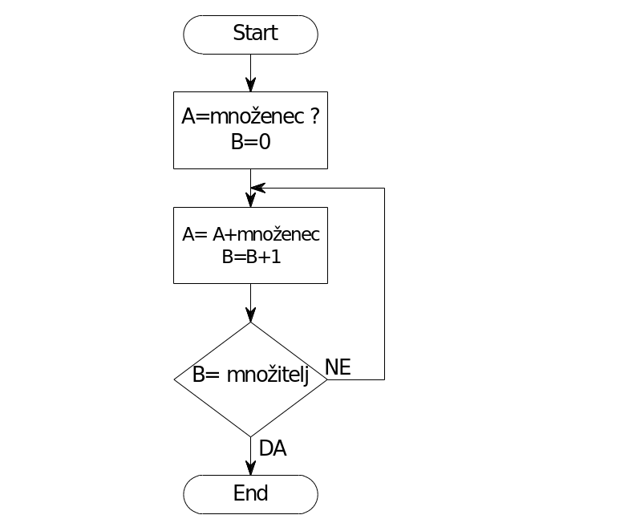
org $fffe
fdb zacni
org $2000;del pomnilnika s programsko kodo
zacni sm $1000 25 50;na 1000 postavi 25, na 1001 pa 50
ldaa $1000;v vsebino akumulatorja a se naloži pomnilniški naslov
ldab $1001
mul;zmnoži
std $1005;akumulator a in b skupaj
end

org $fffe ; reset vektor, ki kaže na začetek programa
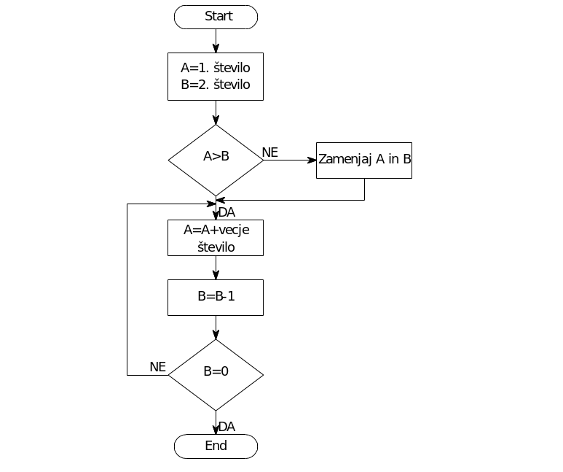
fdb start
org $1000
sm $0101 3 5
start ldaa $0101 ; a=1.število
ldab $0102
sba
bcc zam
nazaj ldaa #0
ldab $0101 ; B=3
pon adda $0102 ; A=A+5
subb #1 ; B=B-1
bne pon ; ponovi, če B ni enak 0
staa $0100
bra konec ; shrani, ko je B=0
zam ldaa $0101
staa $0105
ldaa $0102
staa $0101
ldaa $0105
staa $0102
bra nazaj
konec end

UREJANJE ŠTEVIL PO VELIKOSTI

DVE ŠTEVILI

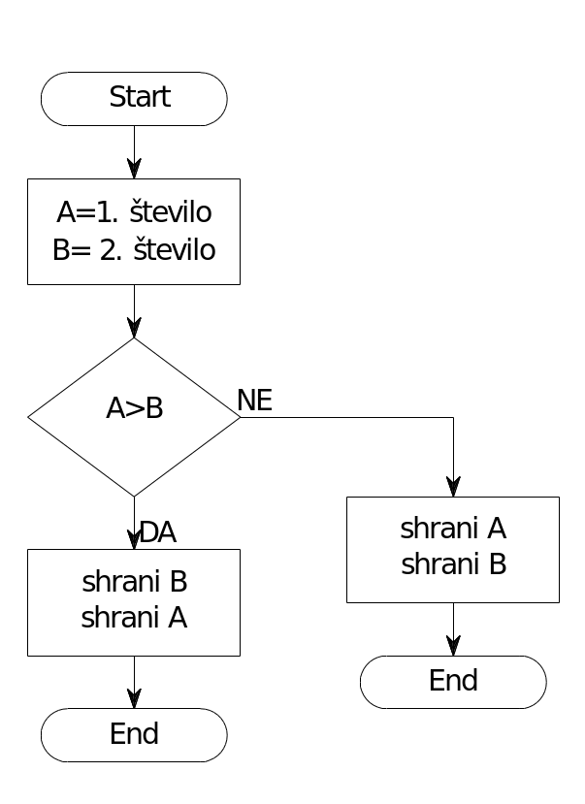
Urejanje števil v programskem jeziku assembler je ena od težjih zadanih nalog. Pri tem moramo primerjati dve števili. Pri štirih pa se malce zaplete..

org $fffe
fdb start
org $2000
start ldaa #6
staa $300A;1.število
ldab #5
stab $300B;2.število
cmpa $300B;primerjaj
bmi ponovi;vejitev, če je N:=1, če je 0, preskoci
stab $4000
staa $4001
bra nap ;brezpogojna vejitev, preskok, deklariramo kazalec
ponovi
staa $4000
stab $4001
nap end

RAZVRŠČANJE 4 ŠTEVIL PO VELIKOSTI

org $fffe ; reset vektor, ki kaže na začetek programa
fdb start
org $2000
sm $300a 6 8 7 2
start ldab #0
ponovi ldaa $300a
cmpa $300b
bcs nadbc
staa $2222
ldaa $300b
staa $300a
ldaa $2222
staa $300b
nadbc ldaa $300b
cmpa $300c
bcs nada
staa $2222
ldaa $300c
staa $300b
ldaa $2222
staa $300c
nada ldaa $300c
cmpa $300d
bcs nad3
staa $2222
ldaa $300d
staa $300c
ldaa $2222
staa $300d
nad3 addb #1
cmpb #3
bne ponovi
end

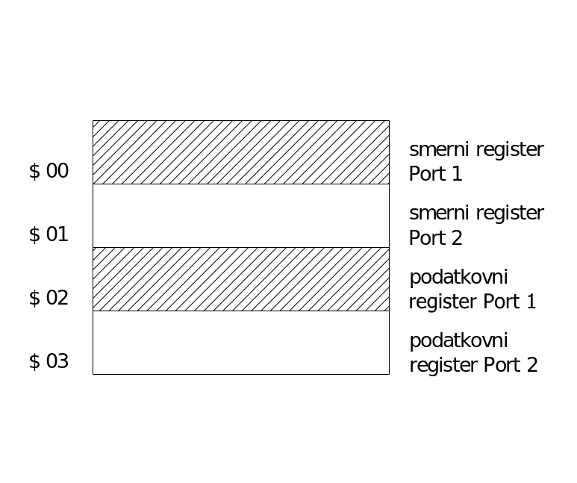

IGRANJE S VMESNIKOM PORT 1

org $fffe
fdb start
org $2000
start ldaa #$F8
staa $00
ldaa #$00
staa $01

ldaa #%00000000
staa $02
ldaa #%00000000
staa $03

ldaa $03
bita #%00000001
ldaa #%00001000
staa $02

end

INDEKSNO NASLAVLJANJE V PRAKSI

Indeksno naslavljanje lahko uporabimo za seštevanje, množenje podatkov v tabelah. V našem primeru smo uporabili tabelo odvisnosti poti in časa od hitrosti. Podan je bil čas in hitrost, izračunati pa je bilo potrebno pot.

org $fffe
fdb start
org $1000
sm $4000 4 5 6 9 2 4 6 3
start ldx #$4000
ldaa #4
staa $5555
ponovi ldaa 0,x
ldab 4,x
mul
stab 8,x
inx
dec $5555
bne ponovi
end

V | T | S
4 | 2 | 8
5 | 4 | 20
8 | 6 | 48
9 | 3 | 27

